Лекция 9. Линзовые антенны. Назначение и принцип действия линзовых антенн.
9.1 Уравнение профилей линзы.
9.2 Ускоряющие металлические линзы.
9.3 Выбор фокусного расстояния и коэффициента преломления металлических линз.
9.4. Зонирование линз.

9. Линзовые антенны.
Назначение и принцип действия линзовых антенн.

Линзовой антенной называют совокупность электромагнитной линзы и облучателя. Линза представляет собой радиопрозрачное тело с определенной формой поверхности, имеющее коэффициент преломления, отличной от нуля.
Линза предназначена для трансформации соответствующим образом фронта волны, создаваемого облучателем.
Принципиально линзовые антенны можно использовать для формирования различных диаграмм направленности . Однако на практике линзовые антенны подобно оптическим линзам применяются, главным образом, для превращения расходящегося пучка лучей в параллельный, т.е. для превращения криволинейной (сферической или цилиндрической) волновой поверхности в плоскую.

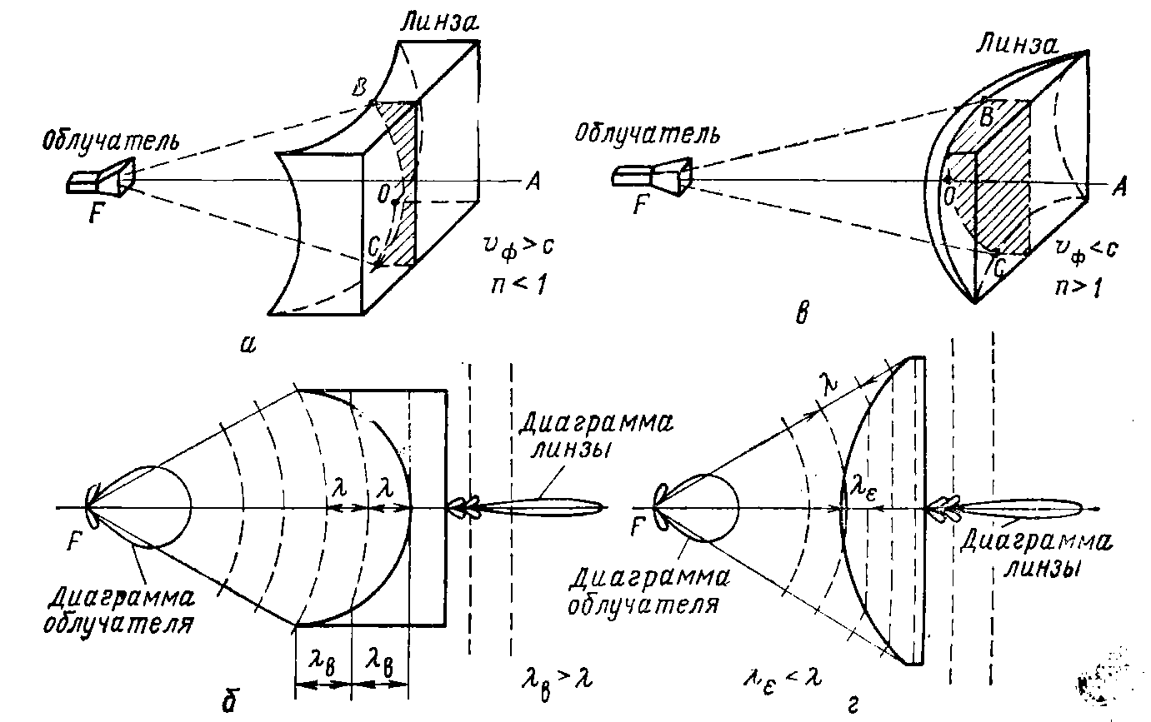

Рис. 57. Линзовые антенны:
а – ускоряющая волноводная линза; б – замедляющая диэлектрическая линза;
в – иллюстрация принципа действия линз

Всякая линзовая антенная состоит из двух основных частей: облучателя и собственно линзы. Облучателем может быть любой однонаправленный излучатель. Важно, чтобы возможно большая часть энергии излучения попадала на линзу, а не рассеивалась в других направлениях и чтобы у поверхности линзы, обращенной к облучателю, фронт волны был близок к сферическому или цилиндрическому. Выполнение последнего условия позволит рассматривать облучатель либо как точечный, либо как линейный источник электромагнитных волн.
В качестве облучателя могут быть использованы небольшой рупор, открытый конец волновода, вибратор с пассивным рефлектором. Облучатель обычно располагают так, чтобы его фазовый центр совпадал с фокусом сферической линзы или с фокальной осью цилиндрической линзы. Поверхность линзы обращенной к облучателю, называется освещенной стороной. Противоположная (“теневая”) сторона линзы образует ее раскрыв. Прямая 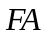, проходящая через фокус и центр раскрыва, называется осью линзы. Точка 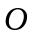 пересечения оси линзы с освещенной стороной называется вершиной линзы. Линия 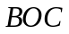 пересечения освещенной стороны линзы продольной осевой плоскостью называется профилем линзы. Профиль может быть вогнутым и выпуклым. Раскрыв линзы, как правило, делается плоским. Форма раскрыва может быть круглой или прямоугольной.
Принцип действия линзы основан на том, что линза представляет собой среду, в которой фазовая скорость распространения электромагнитных волн либо больше скорости света 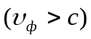, либо меньше ее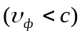. В соответствии с эти линзы разделяются на ускоряющие и замедляющие .
В ускоряющих линзах выравнивание фазового фронта происходит за счет того, что участки волновой поверхности часть своего пути проходят в линзе с повышенной фазовой скоростью. Эти участки пути различны для разных лучей. Чем сильнее луч отклонен от оси линзы, тем больший участок он проходит с повышенной фазовой скоростью внутри линзы. Таким образом, профиль ускоряющей линзы должен быть вогнутым.
В замедляющих линзах, наоборот, выравнивание фазового фронта происходит не за счет убыстрения движения периферийных участков волновой поверхности, а за счет замедления движения середины этой поверхности. Следовательно, профиль замедляющей линзы должен быть выпуклым.
Принцип действия линзы можно рассматривать не только с точки зрения движения фазового фронта, но также с точки зрения преломления лучей.
Поперечные размеры раскрыва линз обычно много больше длины рабочей волны. Вследствие этого к линзе могут быть применены законы геометрической оптики. Учитывая, что отношение скорости света к фазовой скорости 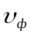 есть коэффициент преломления среды
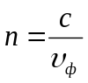
линзу можно рассматривать как радиопрозрачное тело с коэффициентом преломления 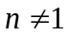. У замедляющей линзы 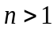, ускоряющая линза имеет 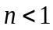.
На границе раздела воздух-поверхность линзы лучи будут преломляться. Угол преломления 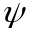 согласно законам геометрической оптики будет связан с углом падения 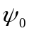 известны равенством.
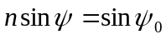
Профиль линзы должен быть выбран таким, чтобы все преломленные лучи были параллельными. Это равносильно условию чтобы оптическая длина пути всех лучей до раскрыва была одинаковой.

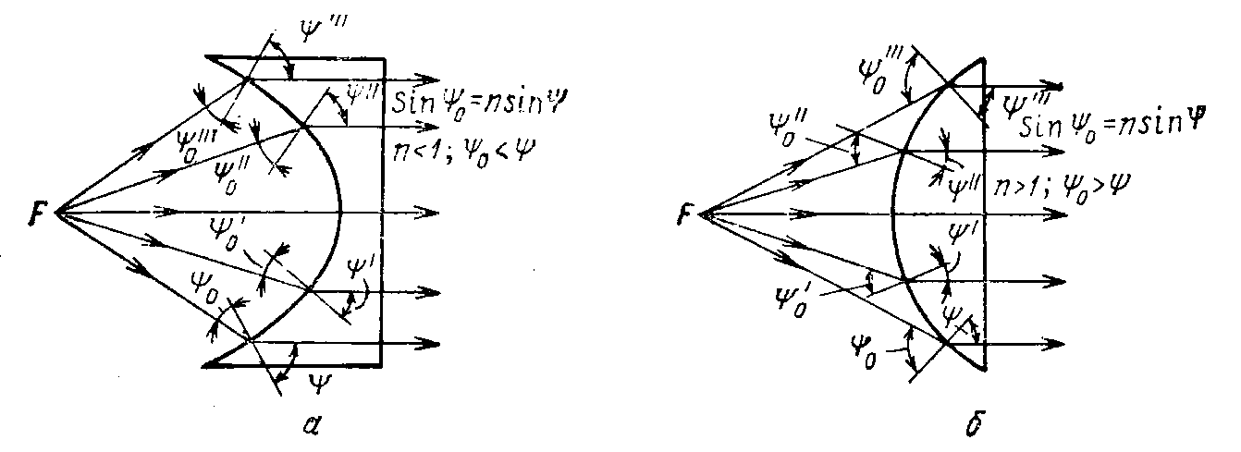

Рис. 58. Преобразование расходящегося пучка лучей в параллельный
в результате преломления их линзой.

Рассмотрение принципа действия линзы как с одной точки зрения так и с другой приемлемо и приводит к одним и тем же результатам.

9.1 Уравнение профилей линзы.

Введем прямоугольную систему координат xOy с центром в вершине линзы. Условием синфазности поля в раскрыве линз является равенство длины оптического пути для всех лучей, выходящих из фокуса линзы и идущих до ее раскрыва.

Ускоряющая линза.

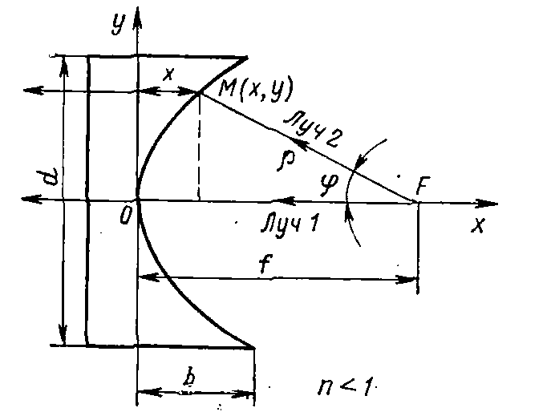

Рис. 59. Ускоряющая линза.

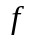 – фокусное расстояние, – показатель преломления.
Условие равенства 1-го и 2-го оптических лучей
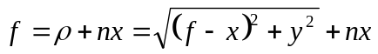
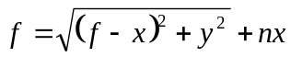
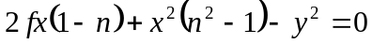

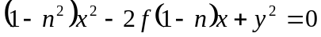 – уравнение эллипса
записанное в прямоугольной системе координат.
В полярной системе координат. Это равенство по электрической длине (по равенству фаз)
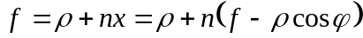
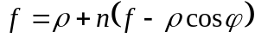
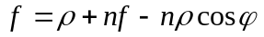
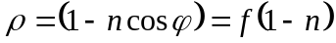

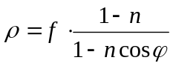 – уравнение эллипса
в полярной системе координат.

Замедляющая линза.

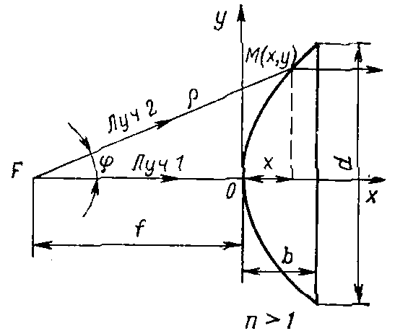

Рис. 60. Замедляющая линза.

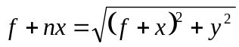
откуда
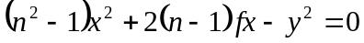 – это уравнение гиперболы,
оно определяет профиль замедляющей линзы.
Уравнение в полярной системе координат
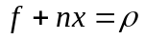, 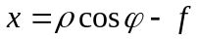 находим
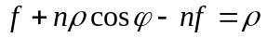
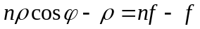
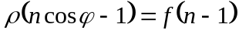

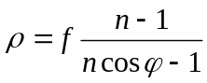.

9.2 Ускоряющие металлические линзы.

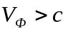 или 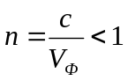. Среду с такими параметрами легко создать. Мы уже рассматривали – прямоугольный волновод.
Если на пути электромагнитной волны поставить параллельно вектору 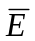 ряд металлических пластин, отстоящих друг от друга на расстоянии а, больше, чем 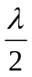, то фазовая скорость распространения волны как и для волновода, определяется выражением
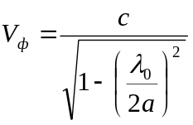
Коэффициент преломления равен
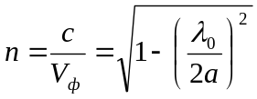
Пределы изменения 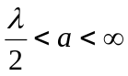 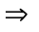 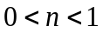. Одинаково во избежание появления высших типов волн 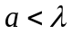, таким образом 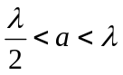 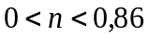.
С другой стороны при фиксированном а, можно менять ширину пластин , изменяя тем самым отрезок пути, пройденный волной с повышенным 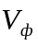.

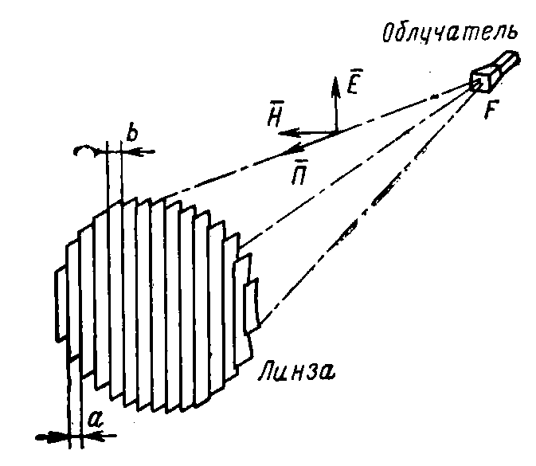

Рис. 61. Линзы из параллельных металлических пластин.

Ширина может меняться как от пластины к пластине, так и вдоль самой пластины.
В первом случае все пластины прямоугольны, но различной ширины, во втором случае они одинаковые, но имеют профиль как на рис. 00.

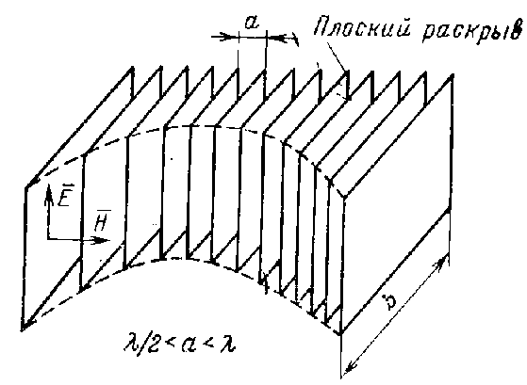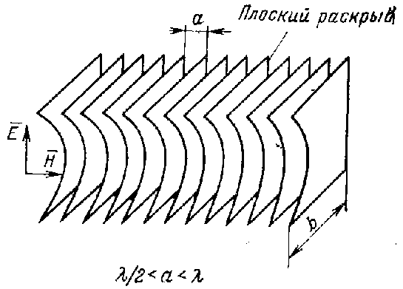

Рис. 62. Первый случай. Н – линза. Рис. 63. Второй случай. Е – линза.

Такие линзы называются металлопластинчатой или металлической.
Если профиль линзы расположен в плоскости Н электромагнитного поля, то эта линза Н, если в плоскости Е, то ее называют Е – линзой.
Эти обе линзы трансформируют цилиндрическую волну в плоскую. Профиль обеих линз описывается одним и тем же уравнением для ускоряющих линз.
В общем случае, когда необходимо трансформировать сферическую волну в плоскую, профиль линзы должен иметь форму части поверхности эллипсоида вращения, образованного вращением эллипса вокруг оси х.
Для Н – линзы можно.
a – соnst, b – var или b – const, a – var
n – const, b – var b – const, a – var

9.3 Выбор фокусного расстояния и коэффициента преломления металлических линз.

Из формул следует, что зависит от , , . Связь между ними найдем, подставив в уравнение значения 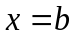, 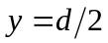 и решив относительно , получим
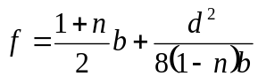
или
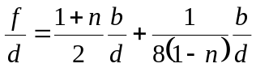

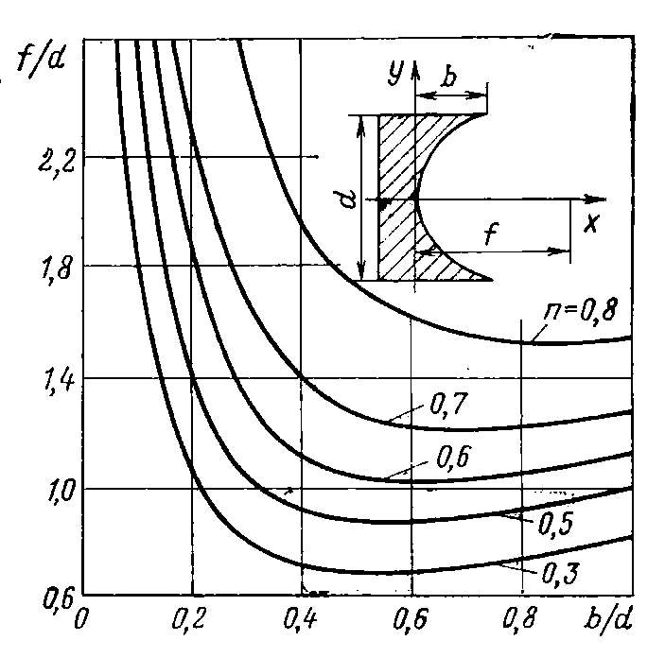

Рис. 64. Зависимость относительной величины фокусного расстояния от относительной толщины металлической линзы при различных коэффициентах преломления.

Для уменьшения отражения необходимо чтобы 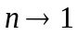.
Кривые имеют минимум. Для каждого п существует такое 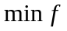, что ни при какой толщине оно не может быть меньше.
С уменьшением увеличивается , так как при конструировании стремятся сделать минимальным, то вопрос решается компромиссом.
При заданном по графикам находят 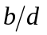 и 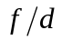 наиболее приемлемые для данного случая.
Из графика видно, что при меньших получается меньшее . Если будет сильно отличаться от 1, то возникнут заметные отражения от обеих поверхностей линз, из-за большого различия электрических параметров двух сред (воздух-линза). По этой причине вопрос о выборе решение также компромиссно, между обеспечением малого коэффициента отражения и малыми габаритами.
Выбирают 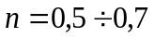, что составляет 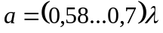

9.4 Зонирование линз.
Зонирование приводит к появлению необлученных вблизи ступенек частей поверхности линзы.

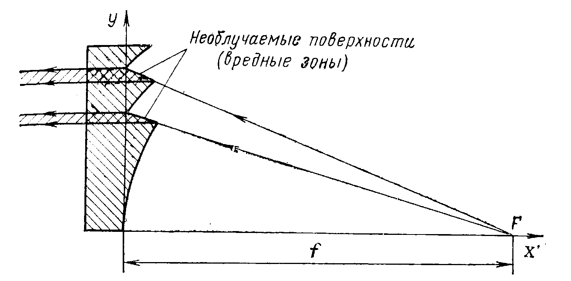

Рис. 65. Вредные зоны в зонированной линзе

Они уменьшают коэффициент поверхностного раскрыва линзы, то есть уменьшают эффективную поверхность и вызывают увеличение УБЛ. Другими словами существует проблема и ее надо решить. Один из путей решения этой проблемы.

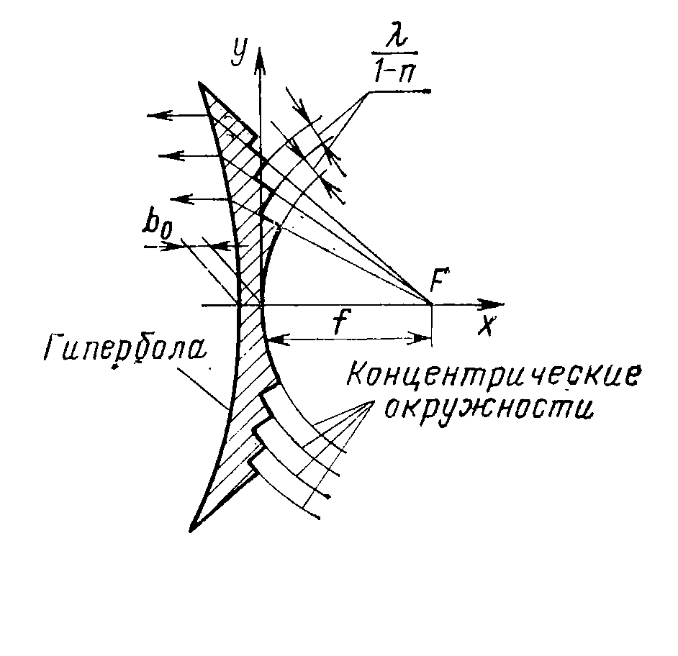
Рис. 66. Зонированная линза, не имеющая вредных зон

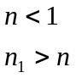
– пр-во металлопластиковой линзы
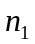 – воздух более плотная оптическая среда
Т.к. лучи падают нормально окружностям, преломление лучей в т. 1,2,3. Для того чтобы 1 и 2 были параллельными при данных и кривая теневой стороны линзы должна иметь профиль гиперболы. Таким образом, вредные зоны устраняются.

